**МИНОБРНАУКИ РОССИИ**

**САНКТ-ПЕТЕРБУРГСКИЙ ГОСУДАРСТВЕННЫЙ**

**ЭЛЕКТРОТЕХНИЧЕСКИЙ УНИВЕРСИТЕТ**

**«ЛЭТИ» ИМ. В.И. УЛЬЯНОВА (ЛЕНИНА)**

**Кафедра САПР**

**ОТЧЁТ**

**По лабораторной работе №2**

**По теме: “Создание 3D-модели детали ‘Опора’ в САПР с использованием базовых операций твердотельного моделирования”**

Преподаватель ____________ Островский В.Ю.

Студенты гр. 3351 ____________ Морозов А.А.

____________ Фабер К.А.

____________ Макаров А.К.

Санкт-Петербург

2025

**Цель работы**

Освоение базовых операций создания твёрдотельных моделей в САПР Kompas-3D, включая: выдавливание эскиза для создания объемных тел, удаление материала с помощью вырезания, создание отверстий и кругового массива, добавление фасок и скруглений, формирование симметричных элементов.

**Ход работы**

Создаем базовый элемент – кубоид 6.25х6.25х1.5 мм. Для этого в эскизе строится квадрат с заданными размерами, который затем выдавливается на 1.5 мм.

Формируем цилиндрический штифт диаметром 3 мм и высотой 3.75 мм. Он строится на верхней плоскости основания с помощью операции выдавливания окружности, расположенной в центре основания.

Для отсечения углов основания на каждой из четырех граней строится симметричный треугольный контур 1х1 мм, который затем выдавливается с удалением материала. Используются инструменты привязки и зеркального отображения для обеспечения точности и симметрии.

Создаем четыре отверстия диаметром 0.5 мм, расположенные на расстоянии 2.3 мм от центра детали. Первое отверстие строится в эскизе, после чего с помощью операции “Круговой массив” создаются остальные три отверстия с шагом 90 градусов. Далее выполняются операции скругления рёбер основания и фасок на верхних гранях основания. Радиус скругления составляет 0.2 мм, а фаска – 0.4х45 градусов.

Для выреза на цилиндрическом штифте строится замкнутый контур в плоскости, проходящей через ось штифта, который выдавливается в обе стороны с удалением материала. В модифицированном изделии была увеличена длина штифта и увеличен диаметр отверстий до 1. (Рис. 2.1-2.3)

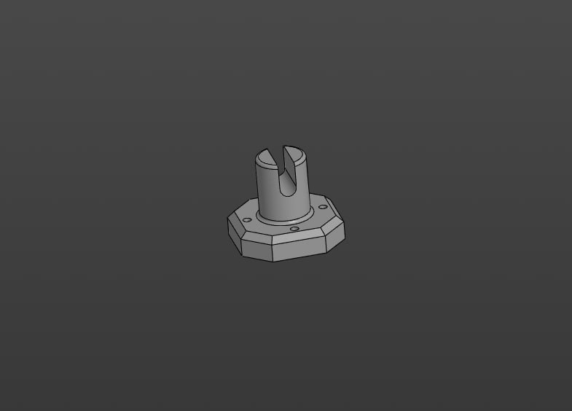

Рис. 2.1 – Готовое изделие



Рис. 2.2 – Модифицированное изделие

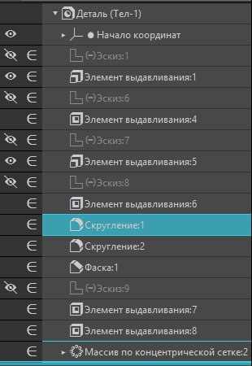

Рис. 2.3 – Дерево модели

**Вывод**

В ходе работы были освоены базовые принципы работы в САПР, изучены основные операции твердотельного моделирования, такие как выдавливание, создание отверстий, скругление, фаски, а также применение массивов и зеркального отображения.

Для выполнения работы была использована САПР Компас-3Д, так как она обладает интуитивно понятным интерфейсом, широкими возможностями для моделирования, а также является распространенной отечественной системой.